重要だけど難しい「意識改革」。
先進企業の取組みからヒントをつかもう！
交流会
同時開催
15:00~
開催！
女性活躍推進リーダー養成講座 「ＯＳＡＫＡ 輝（キラリ）塾」 vol.３
女性活躍推進は、一人ひとりの意識改革から

職場における女性活躍の推進・普及を担うリーダーを養成する講座「ＯＳＡＫＡ輝（キラリ）塾」。
女性活躍推進に先進的に取り組む企業の方を講師に迎え、自社での取組を紹介していただくとともに、
参加者同士が課題や取組事例を意見交換することで、企業ですぐに実践可能な女性活躍推進の
ノウハウを持ち帰っていただけます。
第３回の講師は、株式会社ライフコーポレーションの林 良美さん。同社では、男性管理職を対象とした
セミナーや女性管理職育成研修などを通じて、社員の意識改革を図るなど、すべての従業員が
イキイキと働ける会社を目指して、取組を進めています。
女性活躍推進の阻害要因となっている固定的な男女の性別役割分担意識を解消するには・・・
今回のセミナーが、その問題解決のヒントになるかもしれません。
異業種の人との意見交換ができる交流会も同時開催！ 皆さん、ぜひご参加ください。

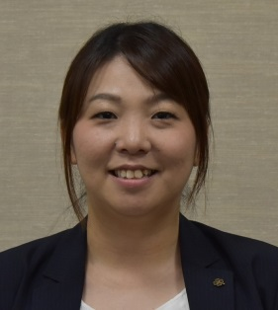
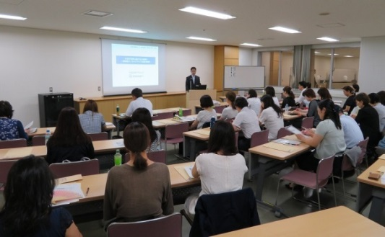
◆日時 9月19日（火） 15:00～17:00
（交流会 17:15～）
◆場所 ドーンセンター 5階 視聴覚スタジオ
大阪市中央区大手前1－3－49 （地下鉄・京阪「天満橋」駅）
◆対象 企業の経営者・管理職・人事担当者 等
◆定員 30名程度（申込先着順）
◆費用 無料
※交流会に参加される方は参加費（500円）が必要です。
講師：株式会社ライフコーポレーション スマイルサポート室 課長 林 良美 氏
平成16年株式会社ライフコーポレーション入社。生活関連部門チーフ、同部門教育担当トレーナーを経験。平成24年女性活躍推進プロジェクト参画。平成25年女性活躍推進部署「スマイルサポート室」創設に携わり現在に至る。平成28年大阪商工会議所主催 第1回サクヤヒメ表彰優秀賞受賞。
株式会社ライフコーポレーションは、平成26年日本生産性本部主催「エンパワーメント大賞優秀賞」受賞、平成28年女性活躍推進法に基づく「えるぼし」2つ星認定取得、大阪市女性活躍リーディングカンパニー認定取得。
主催：大阪府・ＯＳＡＫＡ女性活躍推進会議・大阪人材確保推進会議
前回の様子。
参加者満足度は
９０％以上！
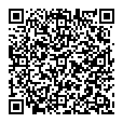
申込方法 ①・②いずれかの方法で、開催日の1週間前までにお申込みください。

①インターネット 大阪府インターネット申請・申込みサービスで入力してください。
https://www.shinsei.pref.osaka.lg.jp/ers/input.do?tetudukiId=2017080010
右のＱＲコードからもお申込みいただけます。

②ＦＡＸ 下記にご記入のうえ、06-6210-9322へ送信してください。
ＯＳＡＫＡキラリ塾vol.３（9/19）参加申込書 ＦＡＸ送信先：06-6210-9322
申込回 | 〔 〕講座のみ  〔 〕講座と交流会 ※参加費(500円）は、当日セミナー受付時に徴収させていただきます。
氏 名 | （かな ）
企業・団体名 |  | 役職名
電話番号 | （ ） | E-mail
このセミナーを  何でお知りに  なられましたか | 〔 〕大阪府男女参画・府民協働課からのメール  〔 〕その他機関からのメール（機関名： ）  〔 〕ホームページ（サイト名： ）  〔 〕当セミナーチラシ（チラシ入手場所： ）  〔 〕企業（団体）内周知  〔 〕知人からの紹介  〔 〕その他（ ）
その他 | このテーマで興味・関心のあること、知りたいこと、講師への質問など
上記の申込者情報について、今後、大阪府男女参画・府民協働課が実施する
男女共同参画推進事業（セミナー等）のご案内に使用することに同意しますか。

同意する ・ 同意しない

※収集した個人情報は本セミナーの運営に使用させていただくため、主催者・共催者・出演者で情報共有させていただきます。また、同意があった場合は大阪府男女参画・府民協働課が実施する男女共同参画推進事業（セミナー等）のご案内に使用させていただきます。

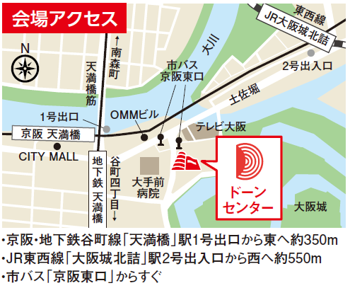
「ＯＳＡＫＡ輝（キラリ）塾」、順次開催します！
【今後の予定（テーマ例）】
・ワーク・ライフ・バランス、働き方改革
・女性活躍推進プロジェクト取組事例
・社長主導の女性活躍推進
・活躍し続ける女性の働き方（女性管理職候補者向け）
・仕事と家事・育児を両立させる男性の働き方 など
（平成29年度は計6回実施予定。テーマは変更になる場合がございます）

問い合わせ先
府民文化部男女参画・府民協働課
男女共同参画グループ
電話 06-6210-9321
ﾌｧｸｼﾐﾘ 06-6210-9322
メール danjo-fumin@sbox.pref.osaka.lg.jp

【問い合わせ先】
大阪府府民文化部男女参画・府民協働課 男女共同参画グループ
電話 06-6210-9321
メール danjo-fumin@sbox.pref.osaka.lg.jp

